**HỆ ĐIỀU HÀNH MÃ NGUỒN MỞ TUẦN 6**

**HƯỚNG DẪN CẤU HÌNH ĐĨA TRÊN LINUX**

**Cấu hình đĩa partition:**

Để thực hiện cấu hình ổ đĩa, ta thêm các HDD vào máy CentOS 7.

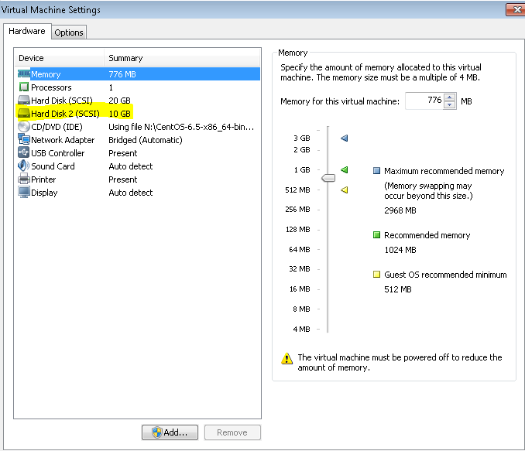

Sau đó, ta phải restart lại máy để nhận ổ đĩa vừa tạo.

Sau khi ta restart, ta dùng câu lệnh fdisk –l để xem hiện tại có bao nhiêu ổ cứng đang kết nối với máy CentOS7

huong-dan-mount-them-o-cung-tren-centos-02

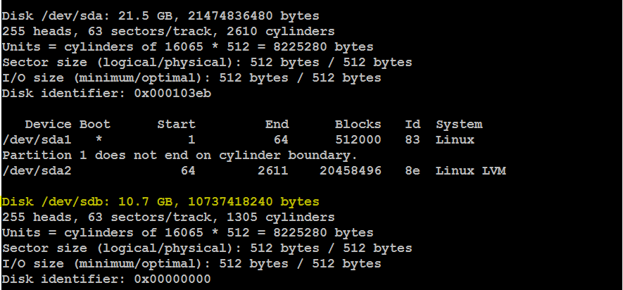

Ta thấy có thêm 1 ổ cứng có 10GB như ta đã gắn. Lưu ý là khi gắn các ổ cứng vào, lần lượt ổ cứng sẽ được đánh thứ tự là sdb, sdc, sdd,… và đều được lưu ở /dev.

Ta sử dụng câu lệnh fdisk để tạo phân vùng mới.

huong-dan-mount-them-o-cung-tren-centos-04

Ta có thể dùng phím m để xem các tùy chọn đang có.

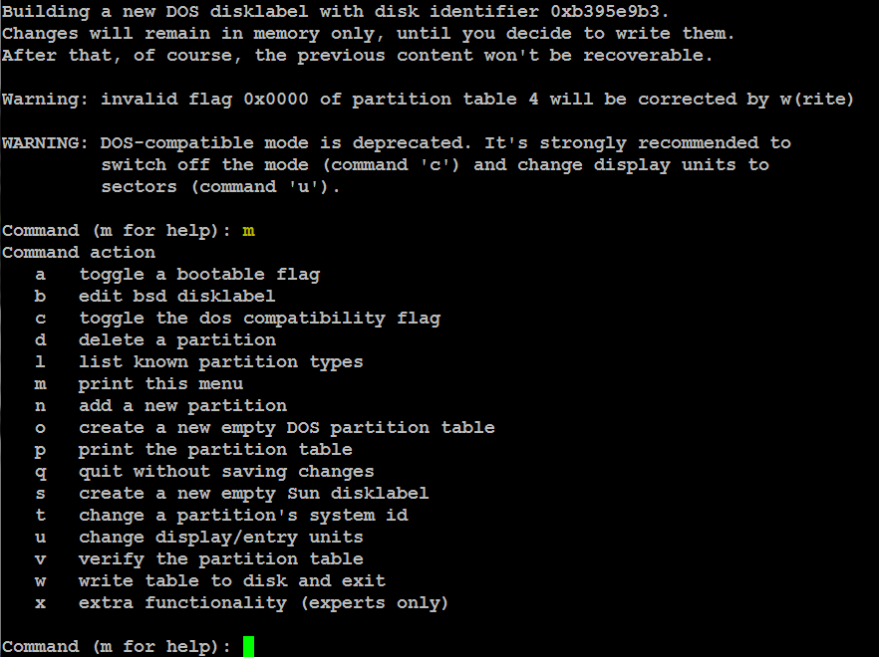

Để tạo mới một phân vùng, ta bấm n

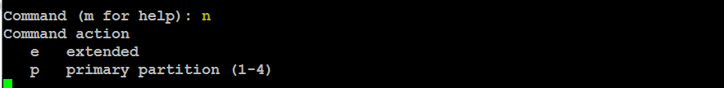

Chọn **p** nếu định dạng sdb là 1 phân vùng primary.

Partition number : Là đánh số của phân vùng có dạng /dev/sdb1 hoặc 2 sẽ là /dev/sdb2 Firt cylinder và Last cylinder ta để default.

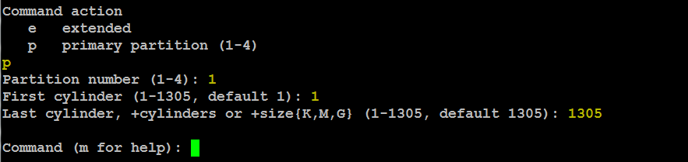

Để xem lại kết quả, ta chọn p:

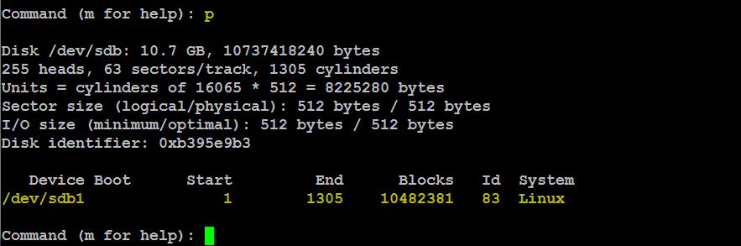

Bấm w để lưu lại kết quả

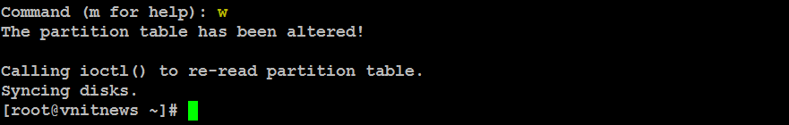

Tại đây, ta đã phân vùng xong cho ổ đĩa, tuy nhiên để sử dụng được, ta phải thực hiện format lại phân vùng này. Ở đây, ta sẽ format với file system là ext3.

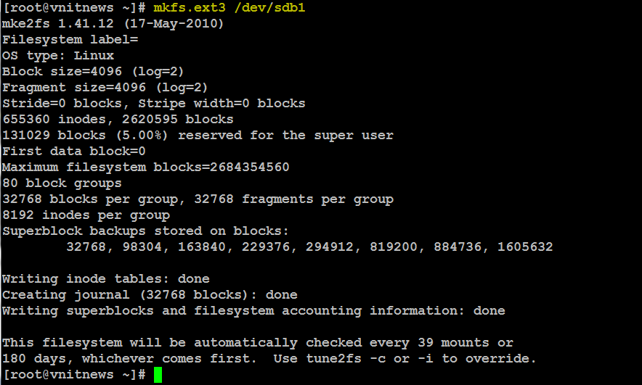

Sau khi thực hiện xong, ta vào thư mục home trên desktop, mở vào Other Locations, ta sẽ thấy được ổ đĩa mới vừa tạo. Và lúc này, ta có thể lưu và sử dụng ổ đĩa này bình thường.

Sau đó, ta phải dùng lệnh mount ổ đĩa để trỏ ổ đĩa ra desktop hay bất kỳ vị trí nào ta cầ